GUÍA No. 8 – INTERDISCIPLINAR (PRIMERA INFANCIA)
GRADO: JARDÍN
Estimados Padres de familia y estudiantes.
Esperamos que el tema: LOS DINOSAURIOS UN MUNDO POR DESCUBRIR haya desarrollado creatividad y muchos otros procesos en los niños y niñas del nivel, cómo cierre vamos a organizar un concurso divertido, donde cada una de las familias participará en la creación de un montaje y escenografía de la familia dinosaurio, es importante que se vea la participación de todos, la actividad debe tener un título o nombre, éste lo elaborarán a manera de cartel de forma creativa, la idea es que organicen de manera libre la ambientación del lugar, con música e instrumentalización casera y vestuario, moveremos nuestro cuerpo sin parar con el baile del dinosaurio (se compartirá el link de la canción para el baile). Para reconocer su esfuerzo, dedicación, creatividad, trabajo en familia y actitud, premiaremos una sola familia ganadora para los cursos transición y jardín quienes recibirán una ANCHETA SORPRESA.
Se llevará a cabo un encuentro sincrónico de todos los docentes de preescolar por la plataforma Teams con los padres de familia y estudiantes el día 25 de septiembre para evaluar la actividad de cierre (Por favor ver indicaciones y reglas del concurso en la actividad del día 25) en vivo y en directo, para quienes no tengan la posibilidad de participar en el encuentro tienen la oportunidad de enviar un video corto máximo de 2 minutos por los grupos de WhatsApp a las docentes titulares de cada curso. Por otro lado, el día 23 de septiembre tendremos entrega de informes del presente periodo así que en esta guía no encontrarán ninguna actividad para tal día. Agradecemos su apoyo y acompañamiento al proceso de formación de sus hijos. Feliz semana.
GUÍA No. 8 – INTERDISCIPLINAR
GRADO: JARDÍN
DOCENTE | GRUPO | E-MAIL
SANDRA PATRICIA GUARNIZO | JARDÌN 1 | spguarnizo@educacionbogota.edu.co
YINETH ALBA HERNÀNDEZ | JARDÌN 2 | yahernandez@educacionbogota.edu.co

TEMA | EL MONSTRUO DE LOS COLORES.
OBJETIVOS | INDICADOR (ES) DE DESEMPEÑO:
Reforzar reconocimiento de vocales y letra /M/ | Reconoce las vocales que están escritas dentro de una palabra  Inicia identificación de la letra /M/
ÁREAS - ASIGNATURAS INVOLUCRADAS:  DIMENSIÓN COMUNICATIVA, ARTÍSTICA |  | PRODUCTO A ENTREGAR:  FOTOS
ACTIVIDADES:
FECHA DE DESARROLLO: LUNES 14 DE SEPTIEMBRE
ACTIVIDAD: Identifico, coloreo, imagino, dibujo y escribo
https://www.youtube.com/watch?v=DrBUeFmNAzY Ingresar a éste link y ver el cuento: “El Monstruo de los Colores”
A partir del cuento: “El monstruo de colores”, podrás determinar que el tema principal son los Monstruos, así que con ayuda de tu familia, vas a hacer lo siguiente:
- Escribir en una cartulina la palabra MONSTRUOS
- Señalar y nombrar las vocales
- En tu cuaderno escribir las vocales que encontraste con color Red y con color Blue las vocales que no están en la palabra Monstruos.
- Dibuja el monstruo cuyo nombre empieza por la letra /M/, escribe su nombre con color Black y repisa las vocales que encuentres allí con color Green

GUÍA No. 8 – INTERDISCIPLINAR
GRADO: JARDÍN
DOCENTE | GRUPO | E-MAIL
SANDRA PATRICIA GUARNIZO | JARDÌN 1 | spguarnizo@educacionbogota.edu.co
YINETH ALBA HERNÀNDEZ | JARDÌN 2 | yahernandez@educacionbogota.edu.co

TEMA | EL MONSTRUO DE LOS COLORES. REPRESENTACIONES NUMÉRICAS.
OBJETIVOS | INDICADOR (ES) DE DESEMPEÑO:
- Desarrollar la creatividad e imaginación con temas motivantes.  - Reforzar cantidades, números y su representación simbólica. | - Realiza actividades creativas y deja volar su imaginación con temas que le agradan.  - Reconoce números del 1 al 10 y sus diferentes representaciones en elementos del contexto.
ÁREAS - ASIGNATURAS INVOLUCRADAS:  DIMENSIÓN COGNITIVA, CORPORAL, COMUNICATIVA Y ARTÍSTICA. | PRODUCTO A ENTREGAR:  FOTOGRAFÍAS Y VIDEO.

ACTIVIDAD: CREO MI PROPIO MONSTRUO...
FECHA DE DESARROLLO: MARTES 15 DE SEPTIEMBRE
ACTIVIDAD: REPRESENTACIONES NUMÉRICAS
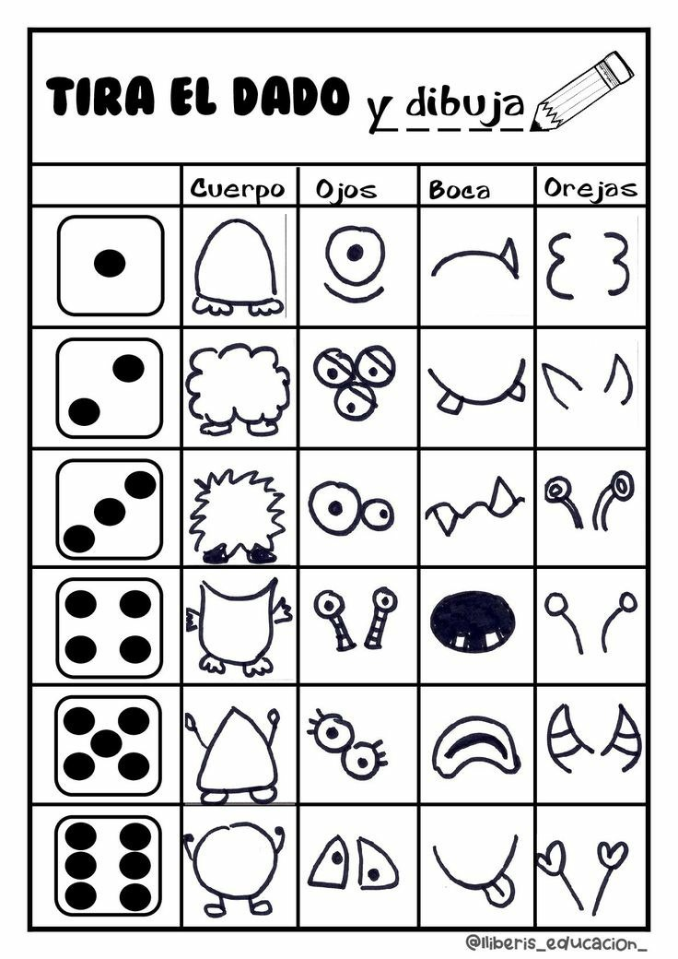
Utilizando el anterior tablero y con un dado común, vamos a crear un monstruo propio dibujándolo con ayuda de un adulto, en un cuaderno u hoja en blanco. Iniciamos por el cuerpo. El niño deberá lanzar el dado y la cantidad que salga será la forma del cuerpo que le corresponde, Ej: si al lanzar el dado le indica la cantidad 6, el monstruo debe ser circular con pies y manos. Luego de la misma manera seguirá por los ojos, después la boca y finalmente las orejas.
En un segundo momento, el niño o niña lo coloreará a su gusto y le dará el nombre de un monstruo de forma muy creativa. (el niño debe escribir de forma espontánea es decir a su manera el nombre del monstruo utilizando las grafías que quiera. Ej: Le dimos el nombre de Chimuelo, ahora lo va escribir con las vocales que se acuerde o si utiliza solo garabateo, círculos y líneas es válido).

GUÍA No. 8 – INTERDISCIPLINAR
GRADO: JARDÍN
DOCENTE | GRUPO | E-MAIL
Kenny Robert Gómez Bohórquez | Jardín 1 y 2 | kgomezb@educacionbogota.edu.co

TEMA | ACOMPAÑAMIENTO MUSICAL
OBJETIVOS | INDICADOR (ES) DE DESEMPEÑO:
Reproduce células rítmicas con objetos que se encuentran en nuestra casa | Imita y reproduce fórmulas rítmicas utilizando la velocidad (lento, rápido)
ÁREAS - ASIGNATURAS INVOLUCRADAS:  DIMENSIÓN ARTÍSTICA MÚSICA | PRODUCTO A ENTREGAR  Video

ACTIVIDADES:
FECHA DE DESARROLLO: MIÉRCOLES 16 DE SEPTIEMBRE(MÚSICA)
ACTIVIDAD: Acompañamiento musical canción el baile del dinosaurio
- Actividad Central: En esta oportunidad ya que hemos trabajado la canción “baile del dinosaurio” anteriormente, entraremos a acompañar rítmicamente dicha canción con objetos que se encuentran en nuestra casa (canecas, baldes, tapas de ollas, cubiertos, etc) es decir cualquier objeto que nos produzca un sonido: Ejemplo

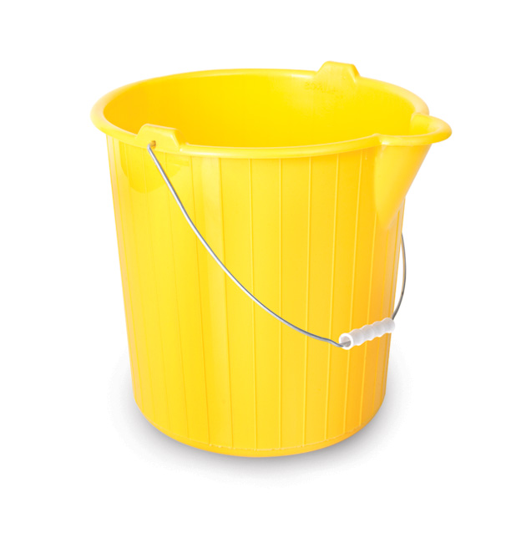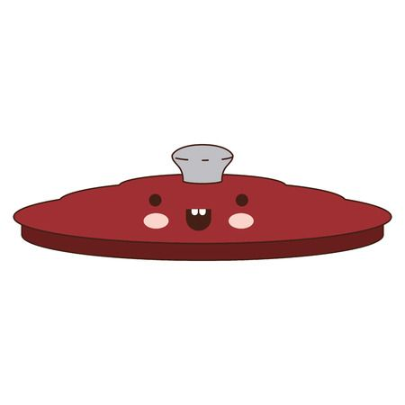

GUÍA No. 8 – INTERDISCIPLINAR
GRADO: JARDÍN
DOCENTE | GRUPO | E-MAIL
SANDRA PATRICIA GUARNIZO | JARDÌN 1 | spguarnizo@educacionbogota.edu.co
YINETH ALBA HERNÀNDEZ | JARDÌN 2 | yahernandez@educacionbogota.edu.co

TEMA | EL MONSTRUO DE LOS COLORES. EL MIEDO.
OBJETIVOS | INDICADOR (ES) DE DESEMPEÑO:
Incentivar la imaginación y creatividad en los niños | Recrea lo leído y con base en ello imagina, piensa, crea y dibuja un personaje
ÁREAS - ASIGNATURAS INVOLUCRADAS:  Dimensión Comunicativa, Artística | PRODUCTO A ENTREGAR  Fotos

ACTIVIDADES:
FECHA DE DESARROLLO: JUEVES 17 DE SEPTIEMBRE
ACTIVIDAD: Pongo a prueba mi imaginación
El monstruo que vamos a trabajar en esta guía será el del Miedo: ya sabes que esta sensación o emoción es la que en ocasiones no te deja ir a algún lugar porque está oscuro o te impide hablar en público o que se yo…,
- Así que vas a pensar en cosas que te asustan y con ayuda de tu familia van a escribir una lista de ellas
- Luego vas a poner a trabajar tu imaginación y vas a crear el monstruo del miedo
- Le vas a inventar un nombre
- Al terminar tal vez ese monstruo de miedoso, puede ser peludito, tímido y sus afilados dientes solo están mostrando una gran sonrisa y en realidad no da tanto temor, así también cuando leas la lista de tus miedos quizás te des cuenta que no eran cosas tan tenebrosas, que eres un ser muy valiente y que el miedo es solo un estado que tú puedes vencer.

GUÍA No. 8 – INTERDISCIPLINAR
GRADO: JARDÍN
DOCENTE | GRUPO | E-MAIL
SANDRA PATRICIA GUARNIZO | JARDÌN 1 | spguarnizo@educacionbogota.edu.co
YINETH ALBA HERNÀNDEZ | JARDÌN 2 | yahernandez@educacionbogota.edu.co

TEMA | AMBIENTES LITERARIOS
OBJETIVOS | INDICADOR (ES) DE DESEMPEÑO:
- Potenciar procesos artísticos utilizando diversos materiales.  - Desarrollar ambientes literarios desde pretextos motivantes. | - Se divierte desarrollando sus habilidades artísticas utilizando diferentes materiales.  - Expone una creación literaria propia y la describe.
ÁREAS - ASIGNATURAS INVOLUCRADAS:  DIMENSIÓN COGNITIVA, CORPORAL, COMUNICATIVA Y ARTÍSTICA. | PRODUCTO A ENTREGAR  VIDEOS Y FOTOS

ACTIVIDADES:
FECHA DE DESARROLLO: VIERNES 18 DE SEPTIEMBRE
ACTIVIDAD: Mi monstruo de los colores.
- Mancha mágica: Inicialmente doblamos por la mitad una hoja blanca o un octavo de cartulina de color claro
- La desdoblamos y en su interior colocamos una gota de tempera color verde, otra gota de color amarillo, otra de color rojo y finalmente una de color negro.
- Volvemos a doblar la hoja con fuerza permitiendo que la pintura se disuelva un poco.
- Luego desdoblamos y quedará una especie de mancha de colores. Esperamos a que seque para luego crear un monstruo creativo con los detalles que cada uno le quiera poner, (ojos, cachos, brazos, tentáculos, entre otros), con cualquier otro material que tengan a la mano.
- Finalmente de acuerdo al resultado de nuestro monstruo de los colores con ayuda de un adulto crearán una rima divertida para recitar.
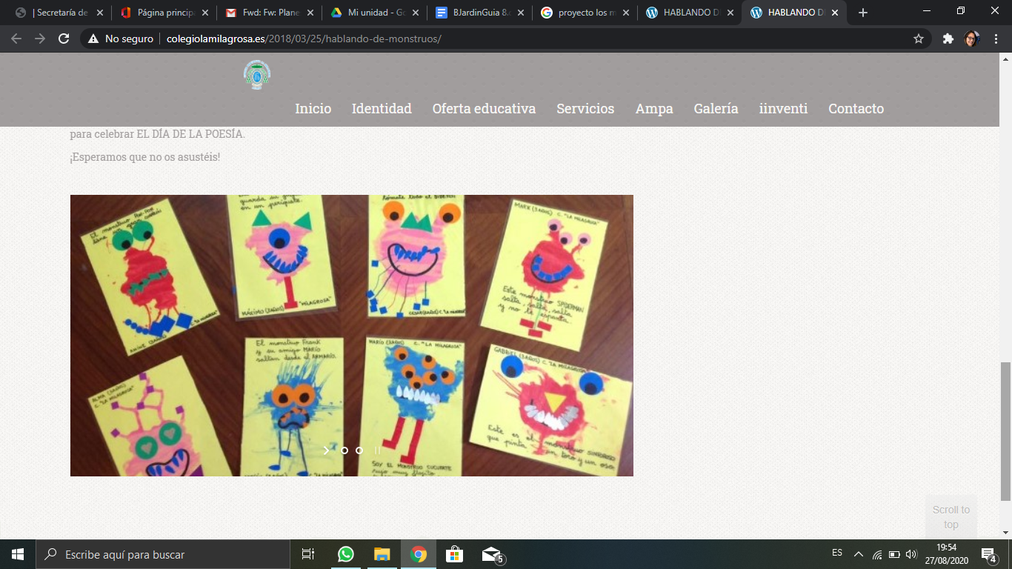

GUÍA No. 8 – INTERDISCIPLINAR
GRADO: JARDÍN
TEMA | EMOCIONES. LA ALEGRÍA
OBJETIVOS | INDICADOR (ES) DE DESEMPEÑO:
Fomentar en los estudiantes martianos la alegría a través de los poemas. | Reconocer la importancia de las emociones.
ÁREAS - ASIGNATURAS INVOLUCRADAS:  DIMENSIÓN COMUNICATIVA | PRODUCTO A ENTREGAR. Diseñar en una hoja tamaño oficio el poema soy feliz, realizar su dibujo, responder a las preguntas planteadas y luego archivar en la carpeta de ética. Recuerda que lo importe es la reflexión en familia.

ACTIVIDADES:
FECHA DE DESARROLLO: LUNES 21 DE SEPTIEMBRE ( LECTURA)
ACTIVIDAD:
- Léele el siguiente poema a tu hijo o hija e interpreta el mensaje que nos deja.
¡Soy feliz!,
gritó un lucero
a voces al firmamento
y la luna y las estrellas
contestaron al momento:
Nos alegramos por ti,
pero deberías callar
es hora de echar la siesta
y queremos descansar.
¡Deja ya de molestar!
Marisa Alonso Santamaría
Segoviana
Ahora
- Comenta en familia cuantos personajes participan en el poema.
- ¿Qué emoción se refleja en el poema?

GUÍA No. 8 – INTERDISCIPLINAR
GRADO: JARDÍN
DOCENTE | GRUPO | E-MAIL
Blanca Liliana Sánchez | Jardín 1 y 2 | blsanchezs@educacionbogota.edu.co

TEMA | BAILE DEL DINOSAURIO
OBJETIVOS | INDICADOR (ES) DE DESEMPEÑO:
Trabajar por medio del proyecto LOS DINOSAURIOS, UN MUNDO POR DESCUBRIR en los niños y niñas un conocimiento más realista sobre la vida, evolución y desaparición de los dinosaurios en la Tierra a través de actividades de movimiento, formas de expresión, emociones, postura corporal y comunicación, que potencien la creatividad, investigación y el trabajo en equipo. | Potenciar en los niños la expresión corporal y el cuerpo en movimiento, exteriorizando emociones y sentimientos de forma, creativa y autónoma, comunicando sensaciones e ideas.  Desarrollar en los niños habilidades motrices básicas, coordinación y postura corporal con actividades rítmicas como el baile.
ÁREAS - ASIGNATURAS INVOLUCRADAS:  DIMENSIÓN CORPORAL | PRODUCTO A ENTREGAR  ENSAYO

ACTIVIDADES:
FECHA DE DESARROLLO: MARTES 22 DE SEPTIEMBRE (EDUCACIÓN FÍSICA)
ACTIVIDAD: Ensayo coreografía Baile del dinosaurio
Saludo a mis estudiantes
Hola mis dinosaurios grandes y fuertes, espero estén muy juiciosos y haciéndole caso a la mamita dinosaurio y al papito. Les quiero mandar un saludito y recomendarles ya se acabó la cuarentena y ya podrán salir a jugar un ratito al parque a correr , jugar futbol y a jugar con sus amiguitos, pero por favor cuídense mucho sigan usando sus tapabocas, no pasemos las manitos sucias por la boca y la nariz, lávense muchas veces las manos con bastante jabón y cuando lleguemos a casa si es posible cambiarnos la ropita, espero verlos pronto, pero recuerden que así seamos gigantes y fuertes este virus es muy poderoso y nos puede ganar la guerra, entonces por favor papitos lavemos muy seguido las manos de nuestros niños.
CUIDEMOS MUCHO A NUESTROS NIÑOS @ DINOSAURIOS
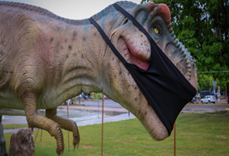
1.ACTIVIDAD PRINCIPAL :Para esta actividad la docente les vuelve a compartir el link del video del baile del dinosaurio, no les enviará video de apoyo, ya que trabajaremos solo esta coreografía para el cierre del concurso, entonces en esta actividad vamos a reforzar los pasos para que nuestro baile nos salga muy bien, este día lo vamos a dedicar a bailar y a bailar hasta que nos aprendamos los pasos de memoria y adicional a ello, le daremos pequeños retoques a nuestro vestuario del dinosaurio si lo requiere el que ya habíamos trabajo en anteriores clases y sino a dejarlo listo ya llegará el día de la presentación LINK:https://www.youtube.com/watch?v=xsqaIUZ6Qwc

BAILE DEL DINOSAURIO
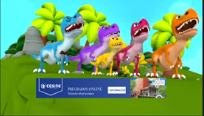
Posdata: Espero realicen un trabajo muy enriquecedor en familia y que se gane el premio la familia más dedicada y comprometida , importante que tengan en cuenta que para esta ocasión la docente no les enviará video de apoyo, ya que el trabajo es de construcción propia y de mucha creatividad. RECUERDEN ustedes pueden hacer su presentación en el encuentro sincrónico del día 25 de septiembre y los que no pueden estar pueden enviar la actividad en un video corto máximo 2 minutos a los grupos de WhatsApp cel 3024141840,correo institucional blsanchezs@educaciónbogota.edu.co.
LOS EXTRAÑA SU PROFE DE EDUCACIÓN FÍSICA LILIANA SANCHEZ SARAY

GUÍA No. 8 – INTERDISCIPLINAR
GRADO: JARDÍN
DOCENTE | GRUPO | E-MAIL
SANDRA PATRICIA GUARNIZO | JARDÌN 1 | spguarnizo@educacionbogota.edu.co
YINETH ALBA HERNÀNDEZ | JARDÌN 2 | yahernandez@educacionbogota.edu.co

TEMA | TRABAJO COLECTIVO
OBJETIVOS | INDICADOR (ES) DE DESEMPEÑO:
Incentivar el trabajo colectivo | Logra trabajar en equipo  Vivencia los diferentes cambios producidos en un elemento  Pone su imaginación y creatividad como base del ejercicio
ÁREAS - ASIGNATURAS INVOLUCRADAS:  DIMENSIÓN PERSONAL SOCIAL | PRODUCTO A ENTREGAR  FOTOS

ACTIVIDADES:
FECHA DE DESARROLLO: JUEVES 24 DE SEPTIEMBRE
ACTIVIDAD: Cocino y produzco un nuevo elemento
Esta actividad será muy divertida, ya que vas a tener la oportunidad de crear tu propio monstruo del miedo, también vas a darte cuenta que algunos alimentos cambian de forma cuando los pasas por un proceso, claro está que debes siempre trabajar con un adulto.
Aquí yo te doy una idea, pero con tu gran creatividad y la colaboración de tu familia lograrás hacer un verdadero monstruo terrorífico y comestible.
Ingredientes:
- Un banano
- 3 chocolatinas
- Coco rayado
Preparación:
- Con ayuda de un adulto, ponen a calentar un recipiente con agua
- Cuando hierva el agua, bajan el fuego y ponen en una taza las chocolatinas para que se derritan al baño María
- Mientras las chocolatinas se derriten, van a ir rayando el coco
- Luego al banano que está en una bandeja o plato, le ponen las chocolatinas derretidas por todos lados e inmediatamente el coco rayado
- Por último decoran el monstruo con dulces, semillas, otras frutas o cualquier cosa que haya en casa y se pueda comer, la idea es que quede muyyyy terrorífico, lo dejan un momento mientras se endurece la chocolatina y a disfrutar de tu maravillosa obra. Comiéndote a este Monstruo tus miedos también se irán.

GUÍA No. 8 – INTERDISCIPLINAR
GRADO: JARDÍN
DOCENTE | GRUPO | E-MAIL
Sandra Guarnizo | Jardín 1 | spguarnizo@educacionbogota.edu.co
Yineth Alba | Jardín 2 | yahernandez1@educacionbogota.edu.co
Blanca Liliana Sánchez | Jardín 1 y 2 | blsanchezs@educacionbogota.edu.co
Kenny Robert Gómez Bohórquez | Jardín 1 y 2 | kgomezb@educacionbogota.edu.co

TEMA | CIERRE DEL PROYECTO
OBJETIVOS | INDICADOR (ES) DE DESEMPEÑO:
- Dar un cierre significativo al ”Tema Los Dinosaurios”  - Permitir la socialización de las experiencias y dudas de los estudiantes frente a las actividades hasta ahora trabajadas. | - Describe espontáneamente la extinción de los dinosaurios y analiza las posibles causas.  - Aclara dudas y expone los aprendizajes alcanzados.
ÁREAS - ASIGNATURAS INVOLUCRADAS:  TODAS LAS DIMENSIONES | PRODUCTO A ENTREGAR  GRABACIONES, VIDEOS O FOTOGRAFÍAS.

ACTIVIDADES:
FECHA DE DESARROLLO: VIERNES 25 DE SEPTIEMBRE (ENCUENTRO SINCRÓNICO)
INDICACIONES DEL CONCURSO DE CIERRE

ACTIVIDAD: MATERIALIZACIÓN DEL PROYECTO (MUESTRA FINAL Y EVALUACIÓN DEL CONCURSO)

Reglas del concurso


- Se evaluará mejor escenografía, musicalización, ambientación y mejor coreografía,
- Las actividades que entrarán en concurso serán aquellas que sean enviadas por medio de un video al grupo de WhatsApp del curso en la fecha establecida y aquellas que hagan la presentación en vivo en el encuentro sincrónico (Los que envíen fuera de tiempo no entrarán en concurso) pero deben enviar el video porque hace parte del trabajo que se evaluará durante este período.
- Los jurados de este concurso serán los profesores participantes del encuentro, es decir los docentes titulares y docentes de área, recuerden que ellos tendrán en cuenta todos los criterios de evaluación y bajo estos criterios se escoge el mejor.
- Se entregará un premio ANCHETA SORPRESA al mejor del curso entre jardín y transición, como solo hay un premio nos debemos esforzar por ser muy recursivos, creativos, buena coreografía (ensayar pasos con anterioridad).
- Para el baile solo se utilizará esta canción: link https://www.youtube.com/watch?v=xsqaIUZ6Qwc

